INSTALACIÓN DE CASETAS DE VIGILANCIA PARA CITY GATES

N° ÍTEM | DESCRIPCIÓN DETALLADA DEL SERVICIO
1 | INSTALACIÓN DE CASETAS DE VIGILANCIA PARA CITY GATES (El servicio contempla el Carguío, Transporte y Descarguío de 5 Casetas de Vigilancia; Acondicionamiento de Terreno para 5 Casetas de Vigilancia; Instalación de Conexión Eléctrica a 5 Casetas de Vigilancia y la Instalación de Pozos Sépticos para 5 Casetas de Vigilancia)

- CARACTERÍSTICAS DEL SERVICIO

DESCRIPCIÓN DEL SERVICIO
La INSTALACIÓN DE CASETAS DE VIGILANCIA PARA CITY GATES contempla realizar las siguientes actividades:

- Carguío, Transporte y Descarguío de 5 Casetas de Vigilancia
Esta actividad consiste en el transporte de las casetas de vigilancia que tienen como lugar de origen los Almacenes YPFB Santa Cruz, ubicado en el Parque Industrial, Manzano No 51, 6to Anillo, ciudad de Santa Cruz y como destino los cinco puntos descritos en el siguiente cuadro:

Cuadro1
N° | LUGAR DE ORIGEN | DESTINO | UBICACIÓN DEL DESTINO | CANTIDAD DE CASETAS | LUGAR GEOREFERENCIADO
1 | Almacenes YPFB Santa Cruz, ubicado en el Parque Industrial, Manzano No 51, 6to Anillo. Cuidad de Santa Cruz | City Gate Lava Lava | DEPARTAMENTO DE COCHABAMBA –MUNICIPIO DE SACABA, ZONA DE LAVA LAVA | 1 | 20 K, 181381.00 m E, 8071222.00 m S
2 |  | City Gate de Santivañez | DEPARTAMENTO COCHABAMBA – PROVINCIA DE CAPINOTA, LOCALIDAD DE SANTIVAÑEZ | 1 | 19 K, 791745.00 m E, 8058057.00 m S
3 |  | City Gate Villa Tunari | DEPARTAMENTO COCHABAMBA – PROVINCIA CHAPARE, LOCALIDAD DE VILLA TUNARI | 1 | 20 K, 241150.00 m E, 8119915.00 m S
4 |  | City Gate de Shinahota | DEPARTAMENTO COCHABAMBA –PROVINCIA TIRAQUE, LOCALIDAD DE SHINAHOTA | 1 | 20 K, 261102.00 m E, 8119352.00 m S
5 |  | City Gate de Ivirgarzama | DEPARTAMENTO COCHABAMBA- PROVINCIA CARRASCO, LOCALIDAD DE IVIRGARZAMA | 1 | 20 K, 301404.00 m E, 8113931.00 m S

El Contratista deberá contemplar en sus costos el carguío, traslado y descarguío de los bienes con sus estibadores, así como también con la provisión de sus equipos como ser: grúas y otros en los lugares de origen y destino.

El Contratista será responsable de mantener en el mismo estado en el que se recogió las casetas de vigilancia de almacén, hasta su lugar de destino.

Las casetas de vigilancia tienen como dimensiones las siguientes: 6 metros de largo, 2.5 metros de ancho y 2.7 metros de alto. Asimismo tienen un peso aproximado de 3 toneladas cada uno.

- Acondicionamiento de Terreno para 5 Casetas de Vigilancia
Esta actividad consiste en la ejecución de todo el movimiento de tierra necesario y retiro de maleza para adecuar un área a los niveles previstos para el descarguío e instalación de las casetas de Vigilancia.
Estos trabajos se ejecutarán de acuerdo a instrucciones dadas por el fiscal de servicio, utilizando el equipo apropiado para ello.

Todas las áreas de explanaciones y cortes deberán estar provistas de los sistemas adecuados de drenaje que permitan en todo momento la evacuación de las aguas que lleguen a estas zonas.
En la siguiente tabla puede apreciarse los lugares y actividades a ser realizados dentro este ítem:

Cuadro 2
N° | CITY GATE | CASETA DE VIGILANCIA | ACTIVIDAD A SER REALIZADA
N° | CITY GATE | CASETA DE VIGILANCIA | Nivelación y Corte de Maleza | Relleno
1 | Ivirgarzama | Ivirgarzama | Si | Si
2 | Lava Lava | Lava Lava | Si | No
3 | Santivañez | Santivañez | Si | No
4 | Shinaota | Shinaota | Si | No
5 | Villa Tunari | Villa Tunari | Si | No

El relleno para la instalación de la caseta de vigilancia en Ivirgarzama deberá ser de material de ripio, el volumen a rellenar será de 18 m3 como mínimo.

- Instalación de Conexión Eléctrica a 5 Casetas de Vigilancia
Los City Gates en los cuales se realizara la conexión eléctrica a las Casetas de Vigilancia ya cuentan con un medidor de luz instalado por la empresa distribuidora de energía eléctrica, a excepción del City Gate de Villa Tunari.

En el City Gate de Villa Tunari se deberá realizar la Instalación de acometida eléctrica y la instalación del medidor eléctrico, para tal efecto la empresa contratista deberá realizar todos los trámites y gestiones necesarias para obtener la autorización de interconexión a la red eléctrica y realizar la instalación de la acometida eléctrica entre la red de distribución eléctrica y el sistema eléctrico del City Gate. Así también deberá considerar instalar el medidor de consumo eléctrico, la jabalina de aterramiento, el par termo magnético y la caja de resguardo según especifique la empresa de distribución, por lo que la empresa proponente en su propuesta deberá incluir todos los costos necesarios para tal efecto.

En los City Gates restantes (Ivirgarzama, Lava Lava, Santivañez y Shinahota) la empresa proponente solamente deberá extender cables o conductores eléctricos bipolares tipo hilo Nro. 10 AWG desde el medidor de luz hasta la caseta de vigilancia, estos conductores deben estar debidamente soportados y aislados, deberán estar instalados con aislamiento cerámico y/o tubo conduit cuando corresponda.

En la siguiente tabla puede apreciarse los lugares y actividades a ser realizados dentro de esta actividad:
Cuadro 3
N° | CITY GATE | CASETA DE VIGILANCIA | ACTIVIDAD A SER REALIZADA
N° | CITY GATE | CASETA DE VIGILANCIA | Conexión Eléctrica desde medidor hasta caseta de vigilancia | Longitud de cable a instalar desde medidor hasta caseta de vigilancia [metro] | Instalación de Acometida y medidor de luz
1 | Ivirgarzama | Ivirgarzama | Si | 36 | No
2 | Lava Lava | Lava Lava | Si | 35 | No
3 | Santivañez | Santivañez | Si | 25 | No
4 | Shinaota | Shinaota | Si | 25 | No
5 | Villa Tunari | Villa Tunari | Si | 25 | Si (Longitud Aprox. 27 metros)

- Instalación de Pozos Sépticos para 5 Casetas de Vigilancia
Esta actividad consiste en la instalación de pozos sépticos en cinco puntos descritos en el siguiente cuadro:
Cuadro 4
N° | CITY GATE | CASETA DE VIGILANCIA | ACTIVIDAD A SER REALIZADA
N° | CITY GATE | CASETA DE VIGILANCIA | Instalación de Pozo Séptico
1 | Ivirgarzama | Ivirgarzama | Si
2 | Lava Lava | Lava Lava | Si
3 | Santivañez | Santivañez | Si
4 | Shinaota | Shinaota | Si
5 | Villa Tunari | Villa Tunari | Si

Los mismos deberán ser entregados en funcionamiento.
Se realizaran todas instalaciones necesarias para el buen funcionamiento de los Pozos Sépticos. Para ello se tendrá como base los gráficos referenciales de construcción y detalle del proyecto, como también las indicaciones adicionales por parte del Fiscal de Servicio.
La empresa adjudicada deberá proporcionar todos los materiales, herramientas y equipos necesarios para la construcción de pozos sépticos. Para ello deberá proponer al fiscal de servicio un procedimiento con un contenido mínimo de acuerdo a la gráfica presentada para la construcción de cámara séptica o podría también considerar realizar la construcción con pozos sépticos prefabricados, los mismos que deberán ser aprobados previamente por el Fiscal de Servicio antes de su instalación.

Para la ubicación del pozo séptico se deberá tomará las siguientes recomendaciones:
Se recomienda que, en la instalación de la Pozos Sépticos, se eviten los terrenos pantanosos, de relleno o sujetos a inundaciones.
La distancia de paso de vehículos debe tener un mínimo de tres metros de alejamiento.
La distancia a fuentes de abastecimiento de agua no debe ser menor a 30.00 m.
La distancia a los linderos de la propiedad de 2.00 m.
Distancia de las construcciones existentes o futuras, dentro de la propiedad a 2.00 m. Distancia a las construcciones en terrenos contiguos 2.00 m.
La instalación del Pozo Séptico, empieza con la excavación del hueco en el terreno donde va ir enterrada, la profundidad es variable, los mismos que deberán ser aprobados previamente por el fiscal de servicio.

Características físicas y técnicas referenciales
Diámetro: 132 cm. (variable en coordinación con el fiscal)
Altura por Anillo 50 cm.
Tapas de las anillas BIOFOSA Y POZO ABSORBENTE
Tubería PVC 4”

El diámetro de excavación para la BIOFOSA deberá ser del diámetro más 40 cm a cada lado y seguidamente se deberá ser compactado la base y poner una capa de concreto pobre de espesor, una vez nivelado y garantizado el apoyo firme se deberá colocar el anillo con fondo, además se deberá tener cuidado por donde ingresa las aguas servidas y posteriormente se pondrán los anillos posteriores según la altura definida por el supervisor de obra, asimismo se colocará una pasta de cemento y arena con algún tipo de aditivo impermeabilizante. Se debe tener un tabique interno del anillo del ingreso de aguas servidas.

La excavación para el POZO ABSORBENTE se realizará idéntico con la única diferencia donde no será impermeable se colocará la anilla sin base y el relleno lateral se usará material granular absorbente.
Se deberá realizar la excavación y el tendido de tubería de conducción de aguas negra a la BIOFOSA y al POZO ABSORBENTE, una cámara de inspección de 40x40 cm antes de ingreso a la BIOFOSA y las conexiones se realizarán con tuberías de PVC de 4¨ de diámetro a si mismo se instalara un tubo de ventilación de 2¨ en la BIOFOSA,
El CONTRATISTA está en la obligación de presentar al fiscal, todos los ensayos en probetas de la construcción de las anillas de la BIOFOSA y las anillas del POZO APSORBENTE de hormigón para la prueba de Resistencia a la Compresión, mediante la toma de muestras la resistencia característica a los 28 días deberá ser mayor a los 280 Kg/cm2 a la compresión y para la cámara de inspección será de 210 Kg/cm2.
En caso de realizar con pozos prefabricados deberán tener la certificación correspondiente del material utilizado y la certificación del hormigón.
Para la correcta ejecución de esta actividad ver el punto modelos o diseños.

MODELOS O DISEÑOS
GRÁFICOS REFERENCIALES

BIOFOSA

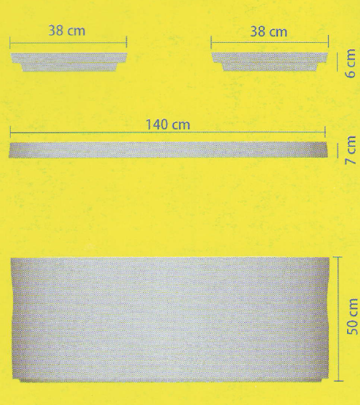
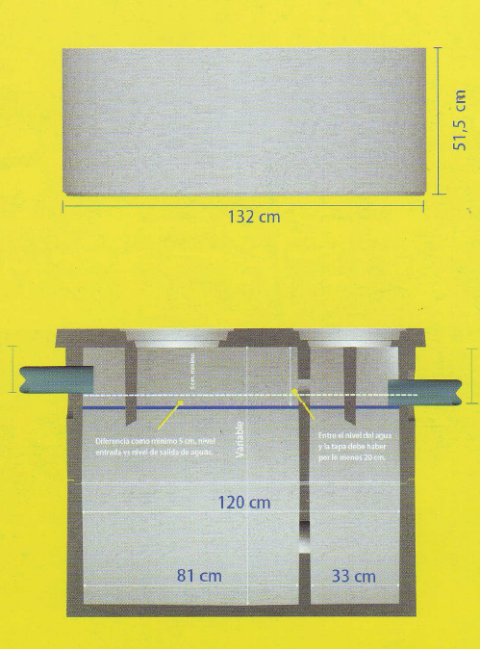

GRÁFICOS REFERENCIALES (TIPO)

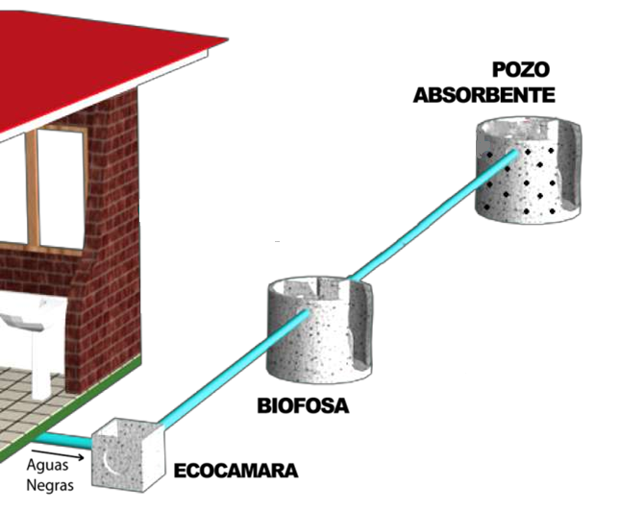

CÁMARAS DE AGUAS NEGRAS TAPA DE BIOFOSA Y POZO ABSORBENTE

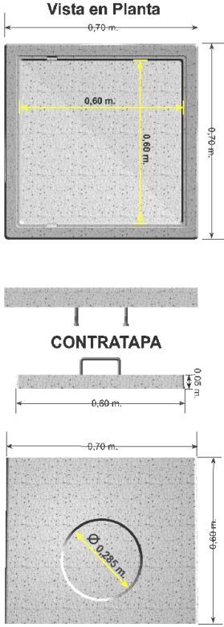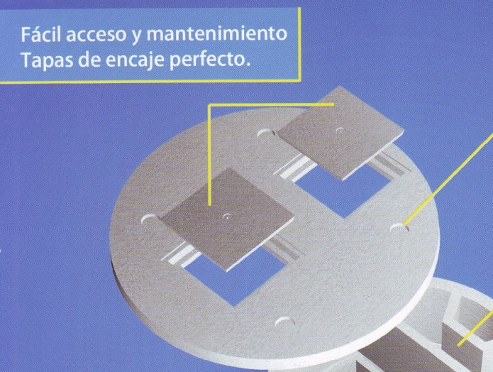

MATERIALES, HERRAMIENTAS Y EQUIPOS
La empresa Contratista proporcionará todos los materiales, herramientas y equipos necesarios para la ejecución del servicio; asimismo deberá coordinar con el FISCAL DEL SERVICIO cada una de las actividades a ser realizadas.
PLAZO DEL SERVICIO
El plazo máximo para la ejecución del servicio será de 35 Días Calendario continuos. El plazo de entrega será contabilizado a partir de la recepción de la Orden de Servicio.
EXPERIENCIA ESPECIFICA DEL PROPONENTE
Las empresas proponentes deberán respaldar tener una experiencia especifica en haber realizado al menos dos de cualquiera de los siguientes trabajos:
- Trabajos en construcción civil.
- Construcción de Gasoductos, Oleoductos, líneas de recolección, flow line, Poliductos, Redes Primarias o Acometidas Especiales.
- Construcción y/o montaje de instalaciones de City Gates, Estaciones de Medición y Odorización, Puentes de Regulación y Medición (PRM), Estaciones Distrital de Regulación y Medición (EDR) o Estaciones de Regulación y Medición (ERM).
La experiencia deberá ser respaldada con cualquiera de los siguientes documentos que indique la conclusión de la obra y/o servicios: Contratos, Certificado de conclusión de obra, Acta de entrega definitiva, Acta de conclusión de obra, Acta de recepción y/o facturas de trabajos realizados.

- CONDICIONES REQUERIDAS PARA EL BIEN (De cumplimiento obligatorio por el proponente)
FORMA DE PAGO
Los precios de la propuesta deben expresarse en moneda nacional. El pago se efectuará una vez que YPFB – Redes de Gas Cochabamba, a través del fiscal de servicio emita el informe de conformidad respectivo. La factura deberá ser emitida a nombre de YPFB con número de NIT 1020269020 y el pago se realizará a través de transferencias bancarias vía SIGEP.
LUGAR DE PRESTACIÓN DEL SERVICIO
El servicio será realizado en las siguientes localidades:

N° | CITY GATE | POBLACIÓN | DEPARTAMENTO | Lugar Georeferenciado
1 | Ivirgarzama | Ivirgarzama | COCHABAMBA | 20 K, 301404.00 m E, 8113931.00 m S
2 | Lava Lava | Lava Lava | COCHABAMBA | 20 K, 181381.00 m E, 8071222.00 m S
3 | Santivañez | Santivañez | COCHABAMBA | 19 K, 791745.00 m E, 8058057.00 m S
4 | Shinaota | Shinaota | COCHABAMBA | 20 K, 261102.00 m E, 8119352.00 m S
5 | Villa Tunari | Villa Tunari | COCHABAMBA | 20 K, 241150.00 m E, 8119915.00 m S

FISCAL DEL SERVICIO
Para la fiscalización, se designará un Fiscal de Servicio quien tendrá a su cargo el control y seguimiento a la correcta ejecución del servicio. Haciendo cumplir a la empresa adjudicada lo establecido en la presente especificación técnica.

CLAUSULA DE SEGURIDAD Y SALUD OCUPACIONAL
- Posterior a la contratación, la Empresa contratada deberá presentar el siguiente documento para la aprobación de la Responsable de SMS de YPFB de la Unidad Solicitante:

Declaración jurada “Compromiso de SMS” para Cumplimiento de los Requisitos de Seguridad Industrial, Salud Ocupacional y Medio Ambiente para contratistas de YPFB Corporación.

Deberá presentar la “Declaración Jurada” debidamente firmada por el representante legal de la empresa, adjuntando la fotocopia firmada del documento de identificación (pasaporte/CI), con la impresión dactilar del mismo (pulgar derecho y/o izquierdo).

La empresa contratada deberá dar estricto cumplimento a la legislación aplicable al presente servicio, vigentes en el Estado Plurinacional de Bolivia; siendo también responsable del cumplimiento por parte de los SUBCONTRATISTAS que intervengan a nombre suyo ante YPFB.

- Aspectos Generales
La Empresa Contratada, deberá dar cumplimiento a la Legislación vigente - DL 16998 – (Ley de Higiene, Seguridad Ocupacional y Bienestar) y Estándares y requisitos de SYSO para Contratistas de YPFB Corporación.
La empresa contratada deberá garantizar el cumplimiento de los requisitos y estándares de Seguridad descritos en los documentos elaborados conforme a políticas internas de YPFB y en estricto cumplimiento de la normativa legal vigente (D.L. 16998).

- Antes del inicio de actividades o servicio, la empresa contratada debe cumplir con los siguientes requisitos de SMS:
2.2 Pólizas contra accidentes personales y muerte
2.3 Uso obligatorio de Ropa de trabajo y EPP
- Habilitación del personal
La empresa contratista deberá cumplir con los requerimientos que exige Y.P.F.B., para la habilitación del personal a cargo del servicio:

- INDUCCIÓN DE SMS al 100% del personal inmerso en el Servicio de transporte (A cargo de Personal de SMS de YPFB – Unidad Operativa)
- CAPACITACIONES BÁSICAS DE SMS: Manejo defensivo, Primeros Auxilios, Manejo de Extintores, Plan de Emergencia, uso de EPP y otros aplicables, Aplica a todo el personal inmerso en el proyecto, (Personal propio, y sub contratistas).
- Copia de Póliza contra accidentes personales – grupal o individual (que cubre gastos médicos, invalidez parcial permanente, invalidez total permanente y muerte).
- Equipo de Protección Personal
La empresa deberá dotar a todos los trabajadores del equipo de protección personal acorde con la actividad o servicio.
- Ropa de trabajo o EPP (Equipo de protección personal):
- Casco de seguridad
- Calzados de seguridad
- Guantes (en caso de ser requeridos)
- Gafas de Seguridad
- Protector auditivo (en caso de ser requerido)
- El pantalón jean y camisa manga larga, mínimamente 80% algodón.
- EPP especial según corresponda

En caso de ser requerido el ingreso de vehículos a Planta, la empresa contratada deberá asegurar que el vehículo cuente con los siguientes requisitos mínimos para su habilitación previos al ingreso:

- Antigüedad no mayor a 5 años para vehículo liviano, 15 años para camiones.
- Seguro de accidente vehicular.
- Debe obligatoriamente estar identificado.
- Seguro Obligatorio Contra Accidentes De Tránsito – Soat.
- Check List de vehículos livianos y pesados.
- Inspección técnica por parte de Personal SMS de la Unidad Solicitante
- Inspección técnica vehicular realizada por la Dirección de Transito de la Policía Boliviana.
- Estar equipados mínimamente con 1 extintor (para vehículos livianos) o 2 extintores (para vehículo pesado) de polvo químico seco tipo ABC de capacidad mínima de 5 lb.
- Disponer de 2 triángulos de emergencia como mínimo.
- Los autoadhesivos, etiquetas de velocidad máxima y rosetas de inspección técnica de la policía de tránsito y SOAT deben estar en una posición de no impedir la visibilidad del conductor.
- Tener alarmas audibles de retroceso necesariamente.

La inspección de vehículos y equipos será realizada por la empresa contratada y validada por personal de SMS de YPFB para garantizar que los mismos estén en buenas condiciones mecánicas y técnicas de funcionamiento previo el ingreso a Planta.

Además, el conductor del vehículo deberá presentar previo a su ingreso a planta:
- Licencia de conducir vigente de acuerdo al tipo de vehículo que utilizara el proveedor,
- Contar con certificado de manejo defensivo vigente.

- En caso de manipulación de bienes y materiales dentro de las instalaciones de YPFB; se deberán verificar las condiciones del sistema de izaje de cargas (cables, eslingas, estrobos y otros elementos necesarios para este fin).
Toda empresa contratista directa de YPFB, que subcontrate servicios de un tercero, deberá cumplir y hacer cumplir los requisitos de seguridad Industrial, salud ocupacional y medio ambiente.
SEGUROS
1.- PÓLIZA DE ACCIDENTES PERSONALES.
El adjudicado, deberá contratar una Póliza de Seguros de Accidentes Personales (la Póliza deberá estar emitida por Entidad Aseguradora), con cobertura para: gastos médicos, invalidez parcial permanente, invalidez total permanente y muerte accidental, por lesiones corporales sufridos como consecuencia directa e inmediata de los accidentes que ocurran en el desempeño de su trabajo.

En sustitución a la Póliza de Accidentes personales o certificado de seguro opcionalmente pueden presentar el certificado de aportes mensual voluntario al seguro social a corto plazo o una caja de Salud.

2.- CONDICIONES ADICIONALES
De suspenderse por cualquier razón la vigencia o cobertura de la Póliza nominada precedentemente, o bien se presente la existencia de eventos no cubiertos por la misma; el adjudicado (a) se hace enteramente responsable frente a YPFB por todos los accidentes que puedan sufrir en el desempeño de sus funciones.

El adjudicado (a), deberá entregar una copia de la citada póliza a YPFB antes de la suscripción del contrato.

FACTURACION
La factura debe ser emitida de acuerdo a normativa vigente a nombre de Yacimientos Petrolíferos Fiscales Bolivianos consignando el Número de Identificación Tributaria (NIT) 1020269020.

La factura deberá emitirse en el momento que finalice la ejecución o la prestación efectiva del servicio o a momento de percibir el pago total o parcial, lo que ocurra primero, sin deducir las multas ni otros cargos.

El proponente adjudicado (persona natural o jurídica, empresa unipersonal, sociedad accidental) deberá presentar el "Certificado de Inscripción" o reporte Consulta de Padrón emitido por el Servicio de Impuestos Nacionales, como evidencia de que la actividad económica registrada guarda relación con el objeto del proceso de contratación.
TRIBUTOS
El adjudicado declara que todos los tributos vigentes a la fecha y que puedan originarse directa o indirectamente en aplicación del contrato, son de su responsabilidad, no correspondiendo ningún reclamo posterior.
GARANTÍAS FINANCIERAS
GARANTIA DE SERIEDAD DE PROPUESTA

A elección de la empresa (proponente o adjudicada, según corresponda) ésta podrá optar por uno de los siguientes instrumentos financieros: (en caso de incorporar más de un instrumento de Garantía)
Boleta de Garantía, emitida por una Entidad de Intermediación Financiera (Bancaria) del Estado Plurinacional de Bolivia con estructura de alcance a nivel nacional, registrada, autorizada y bajo el control de la Autoridad de Supervisión del Sistema Financiero-ASFI, a la orden/a favor de Yacimientos Petrolíferos Fiscales Bolivianos / YPFB, con las características expresas de renovable, irrevocable y de ejecución inmediata con vigencia de 120 días calendario computables a partir de la fecha de Presentación de Propuestas, por un monto equivalente de al menos 1 % del valor total de la propuesta económica.
Garantía a Primer Requerimiento, emitida por una Entidad de Intermediación Financiera (Bancaria) del Estado Plurinacional de Bolivia con estructura de alcance a nivel nacional, registrada, autorizada y bajo el control de la Autoridad de Supervisión del Sistema Financiero-ASFI, a la orden/a favor de Yacimientos Petrolíferos Fiscales Bolivianos / YPFB, con las características expresas de renovable, irrevocable y de ejecución a primer requerimiento con vigencia de 120 días calendario computables a partir de la fecha de Presentación de Propuestas, por un monto equivalente de al menos 1 % del valor total la propuesta económica.
Póliza de caución a Primer requerimiento para Entidades Públicas, emitida por una empresa aseguradora del Estado Plurinacional de Bolivia con estructura de alcance a nivel nacional, registrada, autorizada y bajo el control de la Autoridad de Fiscalización y Control de Pensiones y Seguros a la orden/a favor de Yacimientos Petrolíferos Fiscales Bolivianos / YPFB, con las características expresas de renovable, irrevocable y de ejecución a primer requerimiento con vigencia de 120 días calendario computables a partir de la fecha de Presentación de Propuestas, por un monto equivalente de al menos 1 % del valor total de la propuesta económica.
GARANTÍA DE CUMPLIMIENTO DE CONTRATO
Con el propósito de garantizar la vigencia, conclusión y entrega definitiva del objeto del contrato, la empresa contratista deberá presentar una Garantía de Cumplimiento de Contrato.
Boleta de Garantía, emitida por una Entidad de Intermediación Financiera (Bancaria) del Estado Plurinacional de Bolivia con estructura de alcance a nivel nacional, registrada, autorizada y bajo el control de la Autoridad de Supervisión del Sistema Financiero-ASFI, a la orden/a favor de Yacimientos Petrolíferos Fiscales Bolivianos / YPFB, con las características expresas de renovable, irrevocable y de ejecución inmediata con vigencia de 60 días, calendario adicionales a la vigencia del contrato, por un monto equivalente al siete por ciento (7% ) del valor total del contrato.
Garantía a Primer Requerimiento, emitida por una Entidad de Intermediación Financiera (Bancaria) del Estado Plurinacional de Bolivia con estructura de alcance a nivel nacional, registrada, autorizada y bajo el control de la Autoridad de Supervisión del Sistema Financiero-ASFI, a la orden/a favor de Yacimientos Petrolíferos Fiscales Bolivianos / YPFB, con las características expresas de renovable, irrevocable y de ejecución a primer requerimiento con vigencia de 60 días, calendario adicionales a la vigencia del contrato, por un monto equivalente al siete por ciento (7% ) del valor total del contrato.
Póliza de Caución a Primer Requerimiento para Entidades Públicas, emitida por una empresa aseguradora del Estado Plurinacional de Bolivia, registrada, autorizada y bajo el control de la Autoridad de Fiscalización y Control de Pensiones y Seguro a la orden/a favor de Yacimientos Petrolíferos Fiscales Bolivianos / YPFB, con las características expresas de renovable, irrevocable y de ejecución a primer requerimiento con vigencia de 60 días, calendario adicionales a la vigencia del contrato, por un monto equivalente al siete por ciento (7% ) del valor total del contrato.
INSTRUCCIONES PARA LA EMISION DE INSTRUMENTOS FINANCIEROS – V.2
El Proponente o Adjudicado deberá solicitar o instruir a la entidad de intermediación financiera bancaría, el correcto registro de datos o información en los Instrumentos Financieros de Garantía requeridos, cumpliendo obligatoriamente con las siguientes condiciones:

VARIABLE | INSTRUCCIÓN
INSTRUMENTO DE GARANTIA | Se aceptará únicamente los instrumentos detallados en el presente anexo.
OBJETO DE LA GARANTÍA  (“Para Garantizar:”) | Debe consignar correctamente y de manera explícita, textual y completa:  - Objeto a garantizar (“Garantía según el objeto”) conforme lo requerido en el presente anexo.  - Nombre (Objeto de la Contratación) y/o código del proceso de contratación, conforme al registrado en la página web:  http://contrataciones.ypfb.gob.bo/contrataciones/publicacion
NOMBRE, RAZÓN SOCIAL O DENOMINACIÓN DEL ORDENANTE | Debe consignar el nombre plenamente consistente o concordante con el registrado en el Formulario A-1 (campo: Nombre o Razón Social del Proponente). Para empresas unipersonales podrá figurar alternativamente el nombre del Contribuyente (NIT).  Asimismo, el Nombre o Razón Social del Proponente (Empresa) deberá estar respaldado por los registrados en los siguientes documentos, según corresponda al documento requerido en el DBC o DCD o EETT o TDRs:  - Registros FUNDEMPRESA, (o equivalente en el país de origen); o  - Instrumento de Constitución.
NOMBRE DEL BENEFICIARIO | Debe consignar:  - YACIMIENTOS PETROLIFEROS FISCALES BOLIVIANOS;  - YPFB;  - o ambos.
MONTO GARANTIZADO | Debe consignar el valor/importe/monto correctamente calculado, conforme el presente anexo y la “Garantía según el objeto” requerida, considerando el inc c) de los Aspectos Subsanables del DBC o DCD.
VIGENCIA | Debe consignar una vigencia igual o mayor a la requerida en el presente Anexo,  - Para la Garantía de Seriedad de Propuesta: (120 días) computable a partir de la “Fecha de presentación de propuesta”, establecida en el “Cronograma de Plazos” incluidos como parte del DBC y considerando los Aspectos Subsanables admisibles en dicho documento.  - Para Garantía de Cumplimiento de Contrato y otras Garantías (DS 29506 y DS 181): conforme los días requeridos en el presente anexo, computables a partir de la fecha de emisión de los instrumentos financieros, entendiéndose la “Vigencia del contrato” como la fecha resultante de adicionar el “Plazo de entrega” establecido en el DBC o DCD, a dicha fecha de emisión.
CLÁUSULAS O CONDICIONES | Debe incluir las cláusulas de:  - Renovable, irrevocable y de ejecución inmediata o ejecución a primer requerimiento según corresponda al Instrumento Financiero requerido en el presente Anexo.
NOTA: EL INCUMPLIMIENTO DE LOS PARAMETROS ESTABLECIDOS PRECEDENTEMENTE, NO DARÁ LUGAR A SUBSANACION ALGUNA
“Seriedad de Propuesta”; “Cumplimiento de Contrato”; “Adicional a la Garantía de Cumplimiento de Contrato de Obras”; “Funcionamiento de Maquinaria y/o Equipo”; “Correcta Inversión de Anticipo” u otras.
SERVICIOS CONEXOS
Los costos de los materiales a ser utilizados correrán por cuenta del proveedor.
MULTAS
El porcentaje de multas a aplicar será del 1% del monto total de contrato por día de retraso en caso de incumplimiento en el plazo de entrega, no debiendo exceder el monto del 20% (veinte por ciento), motivo por el cual se iniciara el proceso de resolución de contrato.

ELABORADO POR: | REVISADO POR: | APROBADO POR:
Ing. Favio Lopez Cuno  SUPERVISOR DE MANTENIMIENTO SISTEMA PRIMARIO | Ing. Miguel Gonzales Escalera  RESPONSABLE DE OPERACIÓN Y MANTENIMIENTO | Ing. Angel Vargas Guzman  JEFE UNIDAD DISTRITAL OPERACIÓN Y MANTENIMIENTO

